Pecto d.o.o , Ulica Samostalnog Bataljuna 2, 23223 Škabrnja

NE DOPUSTITE RAZVOJ KOMARACA
U VAŠEM OKRUŽENJU
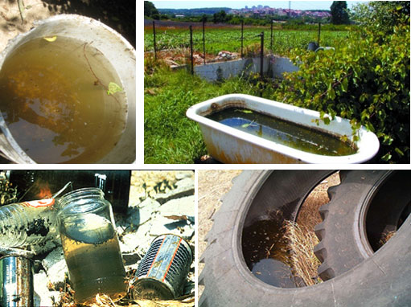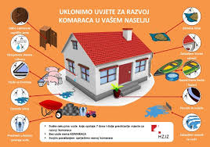

- UKLONITE SVE NEPOTREBNE PREDMETE U KOJIMA SE NAKUPLJA VODA
- JEDNOM TJEDNO PROLJEVAJTE/MIJENJAJTE VODU IZ POSUDA U KOJIMA SE ZADRŽAVA
- SPREMNIKE ZA VODU U VRTOVIMA ZATVORITE POKLOPCIMA ILI GUSTOM MREŽOM
- PROPISNO ODLAŽITE OTPAD
- ODRŽAVAJTE OKUĆNICU I SUSTAVE ZA ODVODNJU UREDNIMA

Jeste li znali?
U kanti ispunjenoj vodom za mjesec dana se može razviti 100 000 komaraca!

Pecto d.o.o. Tel: +0385 23 635 667 Gsm: +385 99 495 2192

